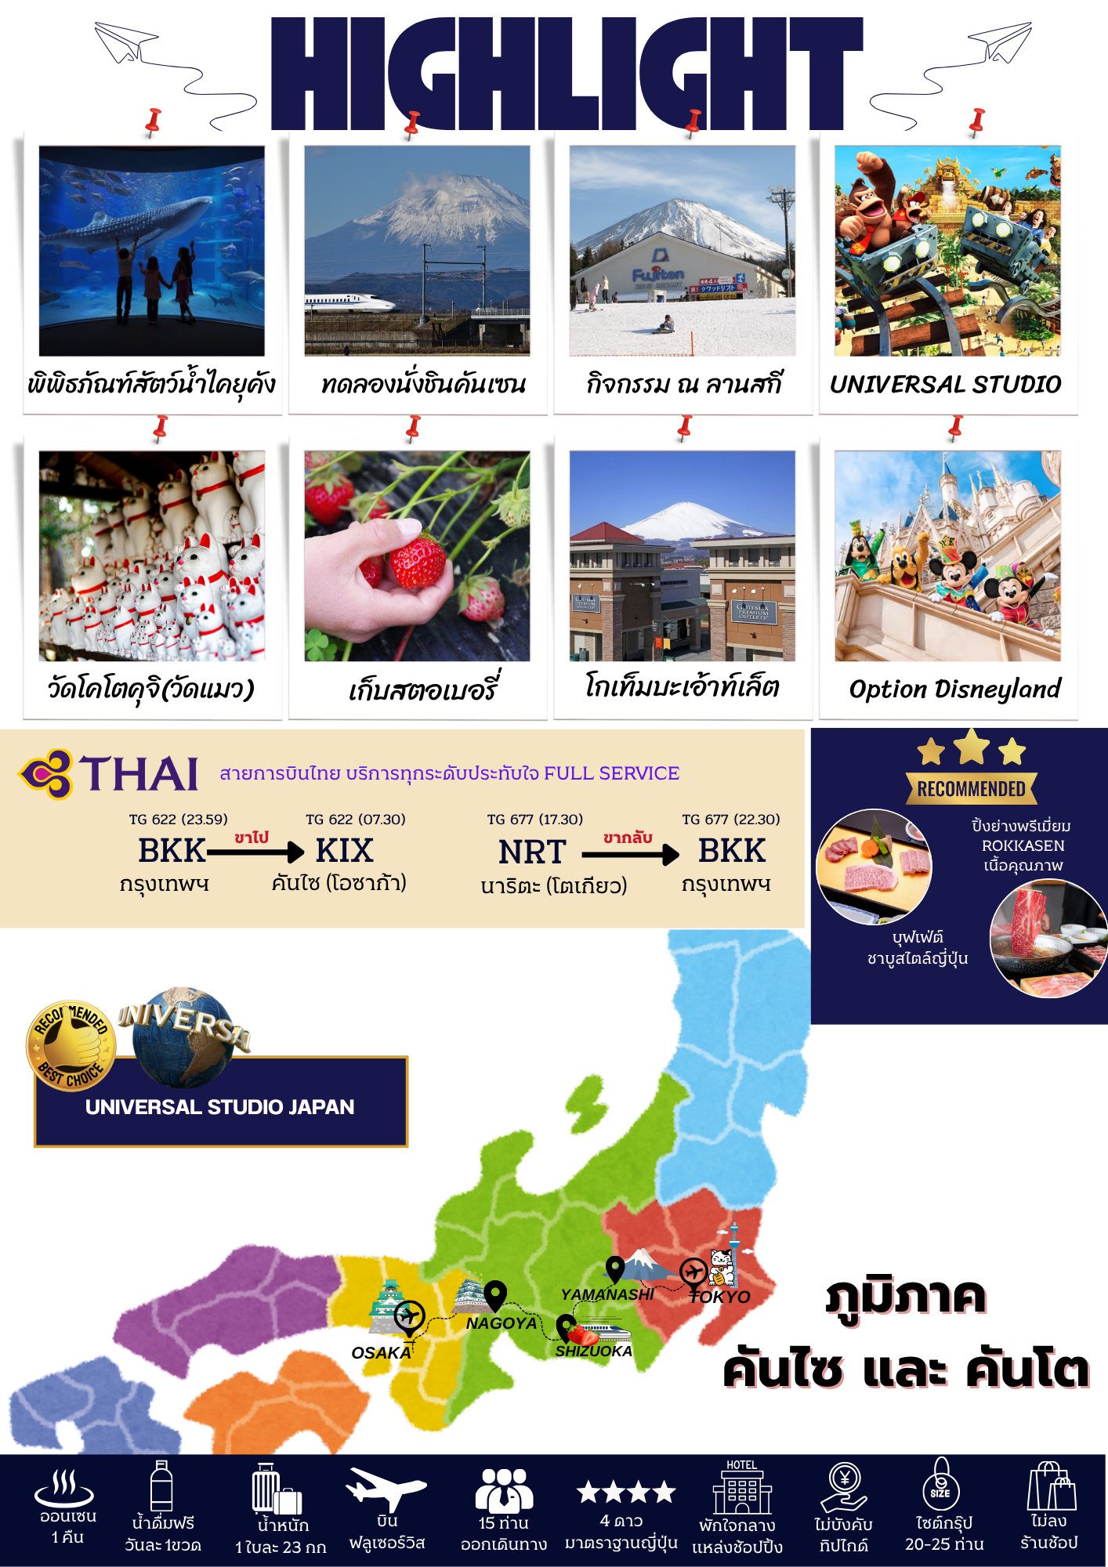
กำหนดการเดินทาง | ผู้ใหญ่พักห้องละ  2 ท่าน | เด็กมีเตียงพักกับผู้ใหญ่ 1-2 ท่าน[อายุ 7-12 ปี] | เด็กไม่มีเตียงพักกัผู้ใหญ่ 2 ท่าน[อายุ 2-6 ปี] | พักเดี่ยวเพิ่ม | JOINLAND
28 ธ.ค.-03 ม.ค.2570  วันหยุดเทศกาลปีใหม่ | 89,900.- | 8,900.- | 81,900.- | 10,900.- | 69,900.-
จัดกรุ๊ปส่วนตัว 4-6ท่าน  (ใช้รถตู้ ไม่รวมตั๋ว) | ราคาเริ่มต้น  99,000.- | 99,000.- | 93,000.- | 13,900.- | -
**หมายเหตุ ราคานี้เป็นราคารวมภาษีน้ำมัน 8,000 บาท ณ วันที่ 4 มิ.ย.69 กรณีออกตั๋วก่อนการเดินทางแล้วมีการปรับเปลี่ยนราคาน้ำมันตามสถานการณ์โลกทางบริษัทขอสงวนสิทธิ์ในการเก็บค่าใช้จ่ายเพิ่มเติมตามการเปลี่ยนแปลงของภาษี ณ วันนั้น**

วันที่ | โปรแกรมการเดินทาง | เช้า | บ่าย | ค่ำ | โรงแรม
1 | กรุงเทพฯ-สนามบินสุวรรณภูมิ | - | - | - | -
2 | สนามบินคันไซ-พิพิธภัณฑ์สัตว์น้ำไคยุคัง-  ช้อปปิ้งชินไซบาชิ |  | L | X | CANDEO HOTEL NAMBA OSAKA  หรือเทียบเท่า
3 | สวนสนุกยูนิเวอร์แซลสตูดิโอ-เมืองนาโกย่า-  แช่น้ำแร่ | B | X | D | COURTYARD BY MARRIOTT NAGOYA  หรือเทียบเท่า
4 | กิจกรรมเก็บสตอเบอรี่-ทดลองนั่งชินคันเซน-โกเท็มบะเอ้าท์เล็ต-แช่น้ำแร่ | B | L | H | MOTOSU PHONENIX HOTEL  หรือเทียบเท่า
5 | กิจกรรม ณ ลานสกีฟูจิเท็น- เมืองโตเกียว-ช้อปปิ้งชินจุกุ **ปิ้งย่างพรีเมียมROKKASEN** | B | L | D | SUNSHINE CITY PRINCE HOTEL  หรือเทียบเท่า
6 | อิสระช้อปปิ้งหรือซื้อทัวร์เสริมดีสนีย์แลนด์  [วันอิสระไม่ใช้รถบัส เดินทางโดยรถไฟไม่รวมค่ารถไฟในการเดินทาง] | B | X | X | SUNSHINE CITY PRINCE HOTEL  หรือเทียบเท่า
7 | วัดโกโตคุจิ(วัดแมว)-อิออน-สนามบินนาริตะ-กรุงเทพฯ | B | X

วันที่หนึ่ง : กรุงเทพฯ – สนามบินสุวรรณภูมิ
20.00 น. นัดหมายพบกันที่สนามบินสุวรรณภูมิ ประตูหมายเลข 3 เคาเตอร์ C สายการบินไทย
จุดนัดพบ ป้ายบริษัททัวร์ เจ้าหน้าที่บริการช่วยโหลดสัมภาระและกระเป๋าเดินทาง
เที่ยวบินขาไป TG622 BKK-KIX 23.59-07.20
เที่ยวบินขากลับ TG677 NRT-BKK 17.30-22.30
23.59 น. ออกเดินทางสู่สนามบินคันไซ ด้วยเที่ยวบิน TG622 สายการบินไทย
** การจัดที่นั่งของกรุ๊ปเป็นไปตามเงื่อนไขของสายการบิน ทางทัวร์ไม่สามารถจัดที่นั่งได้ **
** บริการท่านด้วยอาหารแบบ FULL SERVICE โหลดสัมภาระรวม น้ำหนักท่านละ 23 กิโล/1 ใบ**
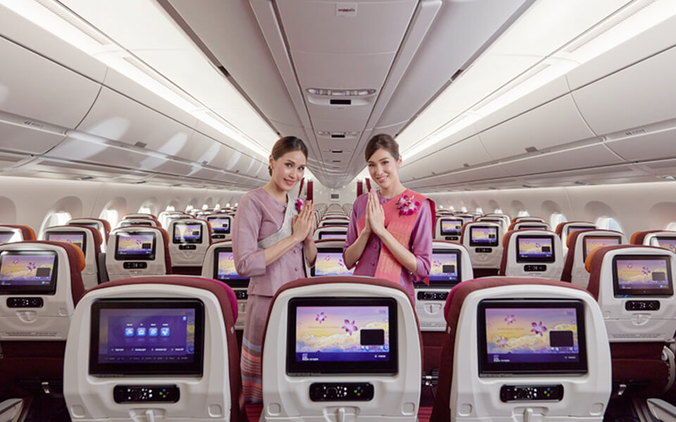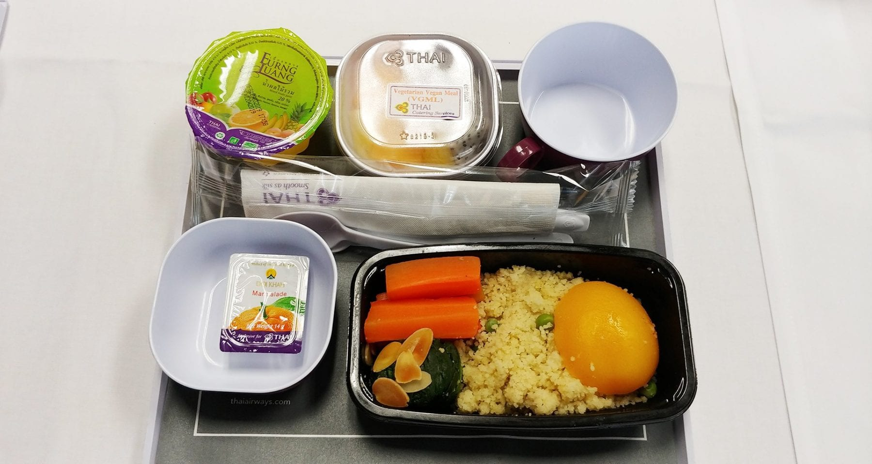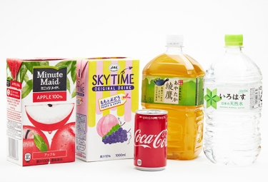
***สำคัญสำหรับการจองทัวร์ สำหรับอาหารทุกมื้อรบกวนทุกท่านในคณะโปรดระบุรายบุคคลว่าไม่ทานเนื้อวัว / เนื้อหมู / ปลาดิบ / มังสวิรัติ /หรือแพ้อาหารประเภทใดบ้าง มีผลต่อการจัดอาหารให้ในบางมื้อที่เป็นอาหารท้องถิ่นที่ไม่สามารถเปลี่ยนแปลงหน้างานได้ ***

วันที่สอง : สนามบินคันไซ – พิพิธภัณฑ์สัตว์น้ำไคยุคัง – ช้อปปิ้งชินไซบาชิ
07.20 น. ถึง สนามบินคันไซ ประเทศญี่ปุ่น นำท่านผ่านตรวจคนเข้าเมืองเป็นที่เรียบร้อย
ใช้เวลาเดินทางประมาณ 40 นาที (44 กม.) พิพิธภัณฑ์สัตว์น้ำไคยูคังที่ จำลองสภาพแวดล้อมทางธรรมชาติของมหาสมุทรที่ใหญ่ที่สุดในโลกอย่างมหาสมุทรแปซิฟิกและผืนน้ำโดยรอบ เลือกแต่ละภูมิภาคของแนวเทือกเขารอบมหาสมุทรแปซิฟิก และนำมาเลี้ยงในตู้ปลาขนาดใหญ่ ตู้ปลาในพิพิธภัณฑ์ ถูกจัดเรียง ให้แต่ละตู้สอดคล้องกับตำแหน่งทางภูมิศาสตร์ที่แท้จริงของมหาสมุทรแปซิฟิก สิ่งมีชีวิตประมาณ 30,000 ตัวจาก 620 สายพันธุ์ถูกจัดแสดงในตู้ปลา ให้ท่านเพลิดเพลินกับโลกใต้ทะเล
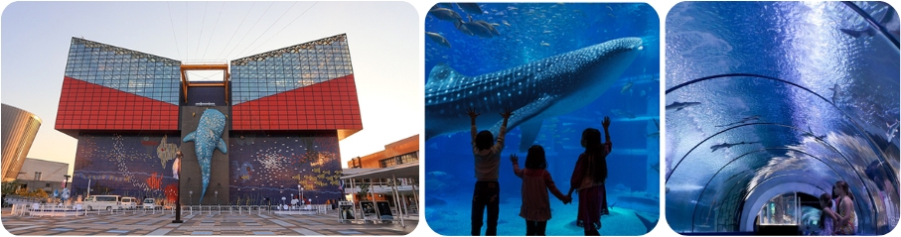
กลางวัน รับประทาน อาหารกลางวัน ณ ร้านอาหารญี่ปุ่น
ใช้เวลาเดินทางประมาณ 20นาที (13 กม.) ช้อปปิ้ง ณ ย่านชินไซบาชิ (SHINSAIBASHI) ให้ท่านเพลิดเพลินกับการช้อปปิ้งสินค้ามากมายหลายชนิดทั้งแบรนด์เนม และสินค้าญี่ปุ่น และย่านสตรีทฟู๊ด บนถนน โดทงบุริ อาหารขึ้นชื่อของเมืองโอซาก้า เช่น ทาโกยากิ โอโคโนมิยากิ ราเมน คุริชิคัตสุ และอีกมากมาย
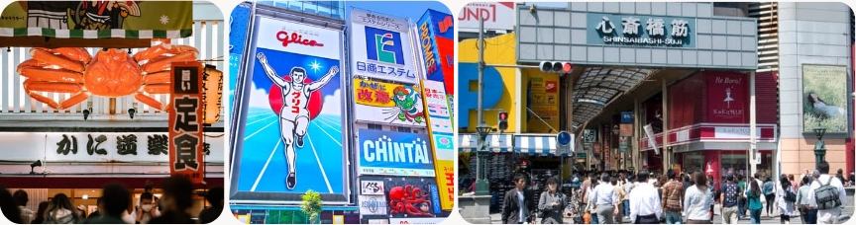
ค่ำ อิสระรับประทานอาหารค่ำ ตามอัธยาศัย
เข้าพัก ณ โรงแรม CANDEO HOTEL NAMBA OSAKA หรือเทียบเท่า★★★★
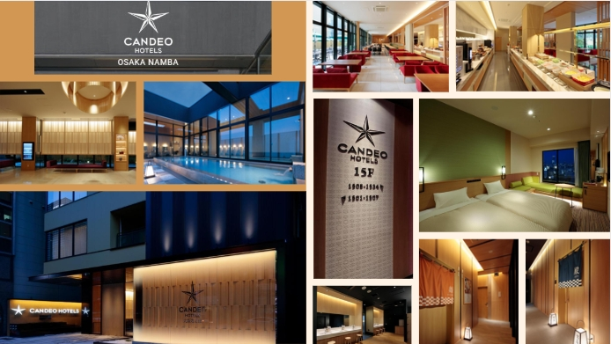

วันที่สาม : สวนสนุกยูนิเวอร์แซลสตูดิโอเจแปน – เมืองนาโกย่า
เช้า รับประทาน อาหารเช้า ณ ห้องอาหารของโรงแรม
ใช้เวลาเดินเท้าจากโรงแรม 40 นาที (30กม.) นำท่านเดินทางสู่ ยูนิเวอร์แซลสตูดิโอร่วมสนุกท้าทายกับเครื่องเล่นหลากหลายชนิดตื่นเต้น ระทึกใจจากหนังดังที่ท่านชื่นชอบ อัพเดตเครื่องเล่นใหม่ MARIO และสนุกไปกับ ฉากเพลิงไหม้จากเรื่อง “แบ็คดราฟท์”ล่องเรือผจญภัยกับไดโนเสาร์จากเรื่อง“จูราสสิคพาร์ค” นั่งเรือเพื่อพบกับความน่าสะพรึงกลัวเหมือนอยู่ ในเหตุการณ์จริงกับ “จอว์” ใช้ทุนสร้างมหาศาลกว่า 1,500 ล้านเยน (เฉพาะจอว์) และสนุกสนานไปกับเครื่องเล่นภาคใหม่ของ “สไปเดอร์แมน” ที่รอให้ท่านพิสูจน์ความมันส์ พร้อมทั้งพบกับโซนใหม่ “วันเดอร์แลนด์” เป็นโซนสวนสนุกสไตล์ครอบครัวให้ท่านได้เพลิดเพลินกับตัวการ์ตูนสุดน่ารักชื่อดังของญี่ปุ่น Hello Kitty, Snoopy, Sesame Street หรือให้ท่านพบกับโซน“HARRY POTTER” ที่สร้างเพื่อเอาใจเหล่าสาวกของแฮร์รี่พอตเตอร์ ให้ท่านได้เข้าไปสัมผัสบรรยากาศของโลกเวทมนตร์ในฉากต่างๆจากภาพยนตร์ หรือจะมันส์สุดเหวี่ยงไปกับเหล่ามินเนี่ยนตัวเหลืองที่ออกมาโชว์ความน่ารักแบบสาวกไม่ควรพลาด
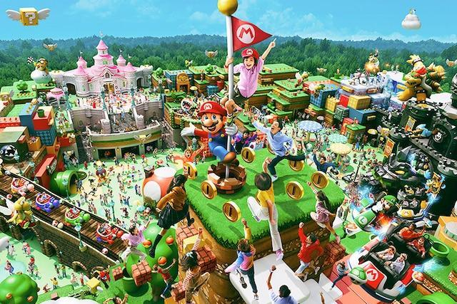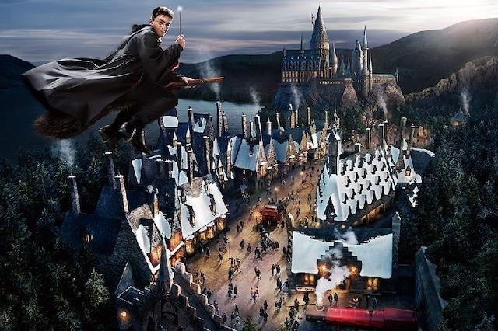
เพื่อให้ลูกค้าได้สนุกกับเครื่องเล่นอย่างเต็มที่ให้ทุกท่านอิสระรับประทานอาหารกลางวันตามอัธยาศัย
*** ให้ท่านสนุกสนานในสวนสนุกจนถึงเวลา 15.00 และเดินทางสู่เมืองนาโกย่า ***
ใช้เวลาเดินทางประมาณ 2.30 ชม (183 กม.)
ค่ำ รับประทาน อาหารค่ำ ณ ร้านอาหารญี่ปุ่น
เข้าพัก ณ โรงแรม COURTYARD BY MARRIOTT NAGOYA หรือเทียบเท่า ★★★★
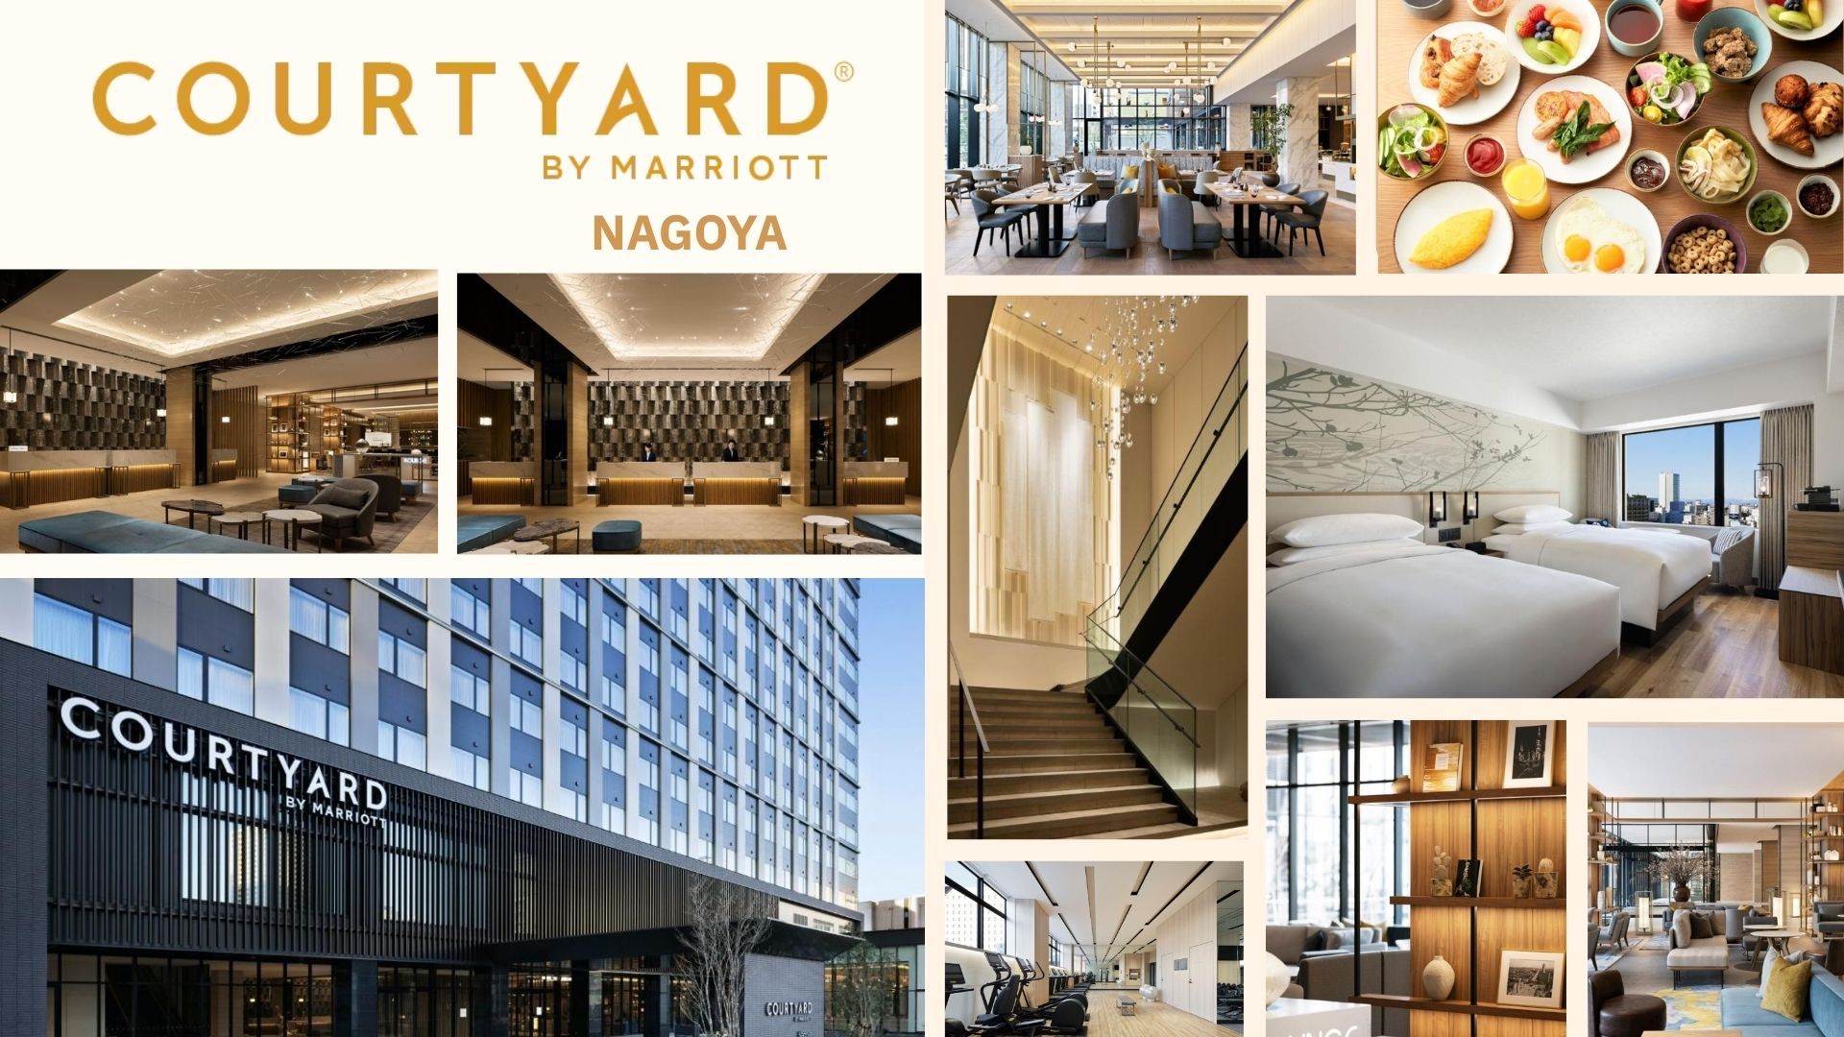

วันที่สี่ : กิจกรรมเก็บสตอเบอรี่ – ทดลองนั่งชินคันเซน – โกเท็มบะเอ้าท์เล็ต – แช่น้ำแร่
เช้า รับประทาน อาหารเช้า ณ ห้องอาหารของโรงแรม
ใช้เวลาเดินทางประมาณ 2 ชม (114 กม.) กิจกรรมเก็บเก็บสตอเบอรี่ ให้ท่านได้ลิ้มรสสตออเบอรี่สายพันธุ์ต่างๆ หวานอมเปรี้ยวตามแบบญี่ปุ่น คนญี่ปุ่นนิยมทานกับนมข้นหวาน จะได้รสหวานมันอมเปรี้ยว
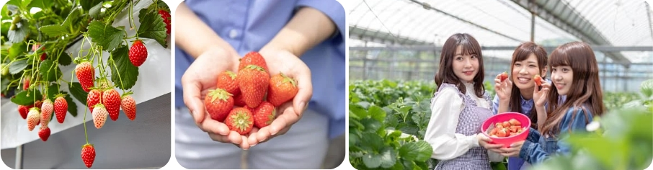
กลางวัน รับประทาน อาหารกลางวัน ณ ร้านอาหารญี่ปุ่น
ใช้เวลาเดินทางประมาณ 1.30 ชม (83.3 กม.) สัมผัสประสบการณ์นั่งรถไฟชินคันเซน หรือ รถไฟหัวกระสุน รถไฟที่ถือได้ว่ามีความปลอดภัย สะดวกสบายและตรงเวลาที่สุดในโลก ด้วยความเร็วสูงสุดเฉลี่ย 240 ก.ม./ชม.
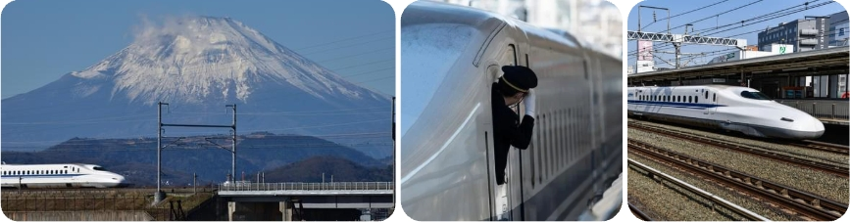
ใช้เวลาเดินทางประมาณ 50 นาที (45.6 กม.) โกเท็มบะเอ้าท์เล็ต เต็มไปด้วยร้านค้าต่างๆ ที่คัดสรรมารวมถึงร้านขายสินค้าแบรนด์ดังทั้งของญี่ปุ่นกับแบรนด์จากต่างประเทศ กว่า 100 ร้านค้า อีกทั้งยังมีศูนย์อาหารขนาดใหญ่ เครื่องดื่ม คาเฟ่ สำหรับนั่งพักผ่อนสบายๆ หลังจากช้อปปิ้ง หรือจะเดินเล่น ถ่ายรูปวิวชิงช้าสวรรค์ยักษ์ได้ตามอัธยาศัย
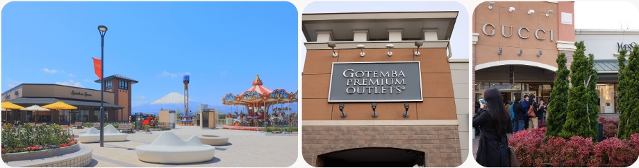
ใช้เวลาเดินทางประมาณ 1 ชม (50.5 กม.)
ค่ำ รับประทาน อาหารเย็น ณ ห้องอาหารโรงแรม (บุฟเฟ่ต์ขาปู)
เข้าพัก ณ โรงแรม MOTOSU PHONENIX HOTEL หรือเทียบเท่า ♨
หลังจากรับประทานอาหารให้ท่านได้ผ่อนคลาย ความเมื่อยล้ากับการแช่ออนเซนตามอัธยาศัย
**กรณีพักออนเซนรบกวนลูกค้าแจ้งล่วงหน้าหากไม่สามารถนอนพื้นทาตามิได้ หรือต้องการรีเควสเตียง เนื่องจากที่พักออนเซนส่วนใหญ่เป็นแบบพื้น และบางโรงแรมหากต้องการรีเควสเตียงอาจมีค่าใช้จ่ายเพิ่มเติม**
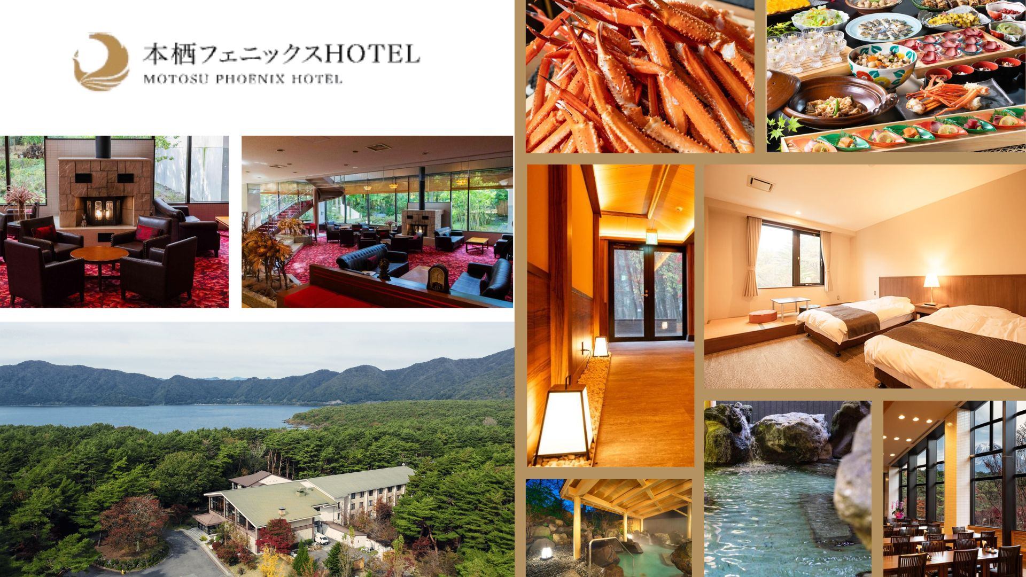

วันที่ห้า : กิจกรรม ณ ลานสกีฟูจิเท็น – เมืองโตเกียว – ช้อปปิ้งชินจุกุ
**ปิ้งย่างพรีเมียมROKKASEN **
เช้า รับประทาน อาหารเช้า ณ ห้องอาหารของโรงแรม
ใช้เวลาเดินทางประมาณ 25 นาที (18 กม.) สนุกสนานกับกิจกรรมถาดเลื่อนหิมะ ณ ลานสกี ให้ทุกท่านได้อิสระเพลิดเพลินกับการสัมผัสเล่นหิมะและสนุกสนานกับการ “นั่งเลื่อนหิมะ” อย่างเป็นประสบการณ์ที่ สนุกไม่รู้ลืม ** ไม่รวมอัตราค่าเช่าอุปกรณ์เล่นสกี**
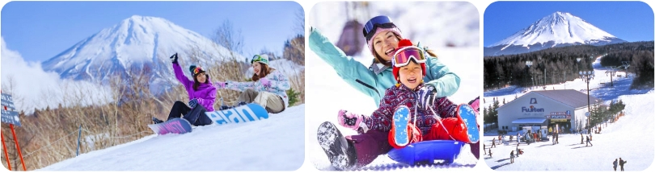
กลางวัน รับประทานอาหารกลางวัน ณ ร้านอาหารญี่ปุ่น
ใช้เวลาเดินทางประมาณ 2 ชม (117 กม.) ช้อปปิ้งชินจูกุ แหล่งช้อปปิ้งยอดฮิตที่คนไทยไม่มีใครไม่รู้จัก มีสินค้านานาชนิด อาทิเช่น สินค้าอิเล็คทรอนิกกล้องถ่ายรูป นาฬิกาชื่อดัง CASIO, SEIKO ณ ร้าน BIG CAMERA หรือ SAKURAYA, เสื้อผ้า ข้าวของเครื่องใช้ ภายใต้แบรนด์ MUJI, กระเป๋า หรือ รองเท้าแฟชั่น, เครื่องสำอางค์ชื่อดังของญี่ปุ่น SHISHEDO, KANEBO, SEKISE, SKII และช้อปปิ้งสุดมันส์ ณ ร้าน 100 เยนอย่างจุใจ นอกจากนี้ปัจจุบันยังมี แมวยักษ์ Giant Cat แบบ 3D โผล่กลางแยก ให้เป็นแลนด์มาร์คและมุมเช็คอินใหม่ๆของย่าน และล่าสุดที่เที่ยวอัพเดตใหม่ใจกลางย่านคือ KABUKICHO TOWER ตึกที่รวม แหล่งกินดื่มแบบสไตล์เอโดะ โรงหนังศูนย์รวมความบันเทิงที่คุณสามารถเพลิดเพลินกับเกมคีบตุ๊กตาที่ใหญ่ที่สุดในชินจูกุ
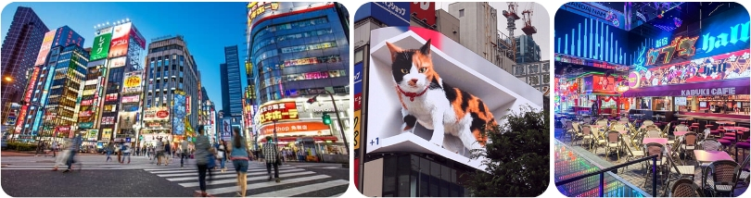
ค่ำ รับประทาน อาหารค่ำ ณ ร้าน ROKKASEN บริการท่านด้วยบุฟเฟ่ต์ปิ้งย่างมื้อพิเศษ ทานไม่อั้นแนะนำโดยรายการทีวีแชมป์เปี้ยน ไม่ว่าจะเป็นเนื้อวัวอย่างดี เนื้อหมูคัดพิเศษ ชุดอาหารทะเลสด กุ้งตัวใหญ่ หมึกสด หอยเชลล์พิเศษ ผักสด สลัดผัก ซุป ไอศกรีม
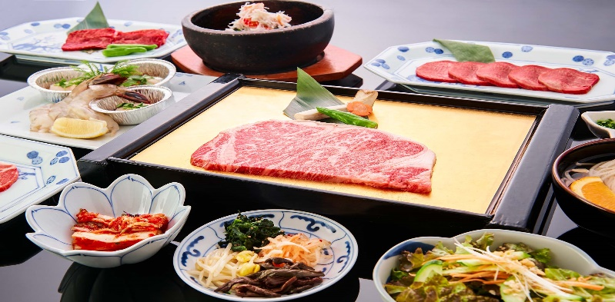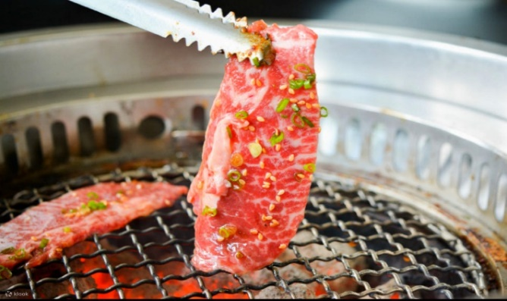
ใช้เวลาเดินทางประมาณ 30 นาที (5.8 กม.)
เข้าพัก ณ โรงแรม SUNSHINE CITY PRINCE HOTEL หรือเทียบเท่า ★★★★
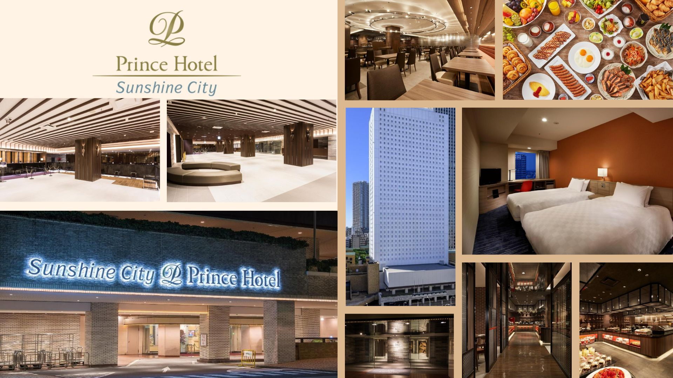

วันที่หก : อิสระช้อปปิ้งหรือซื้อทัวร์เสริมดีสนีย์แลนด์
[วันอิสระไม่ใช้รถบัส เดินทางโดยรถไฟไม่รวมค่ารถไฟในการเดินทาง]
เช้า รับประทาน อาหารเช้า ณ ห้องอาหารของโรงแรม
อิสระเต็มวันหรือ ซื้อทัวร์เสริมโตเกียวดิสนีย์แลนด์ ***(ไกด์บริการส่ง) ต้องซื้อตั๋วดิสนีย์กับบริษัทเท่านั้น !!! *** เพิ่มผู้ใหญ่ท่านละ 3,000 บาท / เด็ก 2,500 บาท ไม่รวมค่ารถไฟในการเดินทาง
[ราคาอาจมีการเปลี่ยนแปลง]
โตเกียวดิสนีย์แลนด์ โลกแห่งจินตนาการของราชาการ์ตูนญี่ปุ่นให้ท่านสนุกสนานกับเครื่องเล่นนานาชนิด ผจญภัยในดินแดนต่างๆ ให้ท่านเล่นเครื่องเล่นตัวใหม่จากภาพยนตร์การตูนเรื่องดัง Toy Story ชมฉากรบกลางทะเลคาริเบียนในดินแดนโจรสลัดจากภาพยนตร์ The Pirate of Caribbean เขย่าขวัญกับบ้านผีสิงใน Haunted Mantion สนุกเหมือนอยู่ในอวกาศ SPACE MOUNTAIN อีกทั้งยังจะได้สัมผัสกับตัวการ์ตูนเอกจากวอลดิสนีย์ อย่าง มิกกี้เม้าส์ มินนี่เม้าส์ พร้อมผองเพื่อน
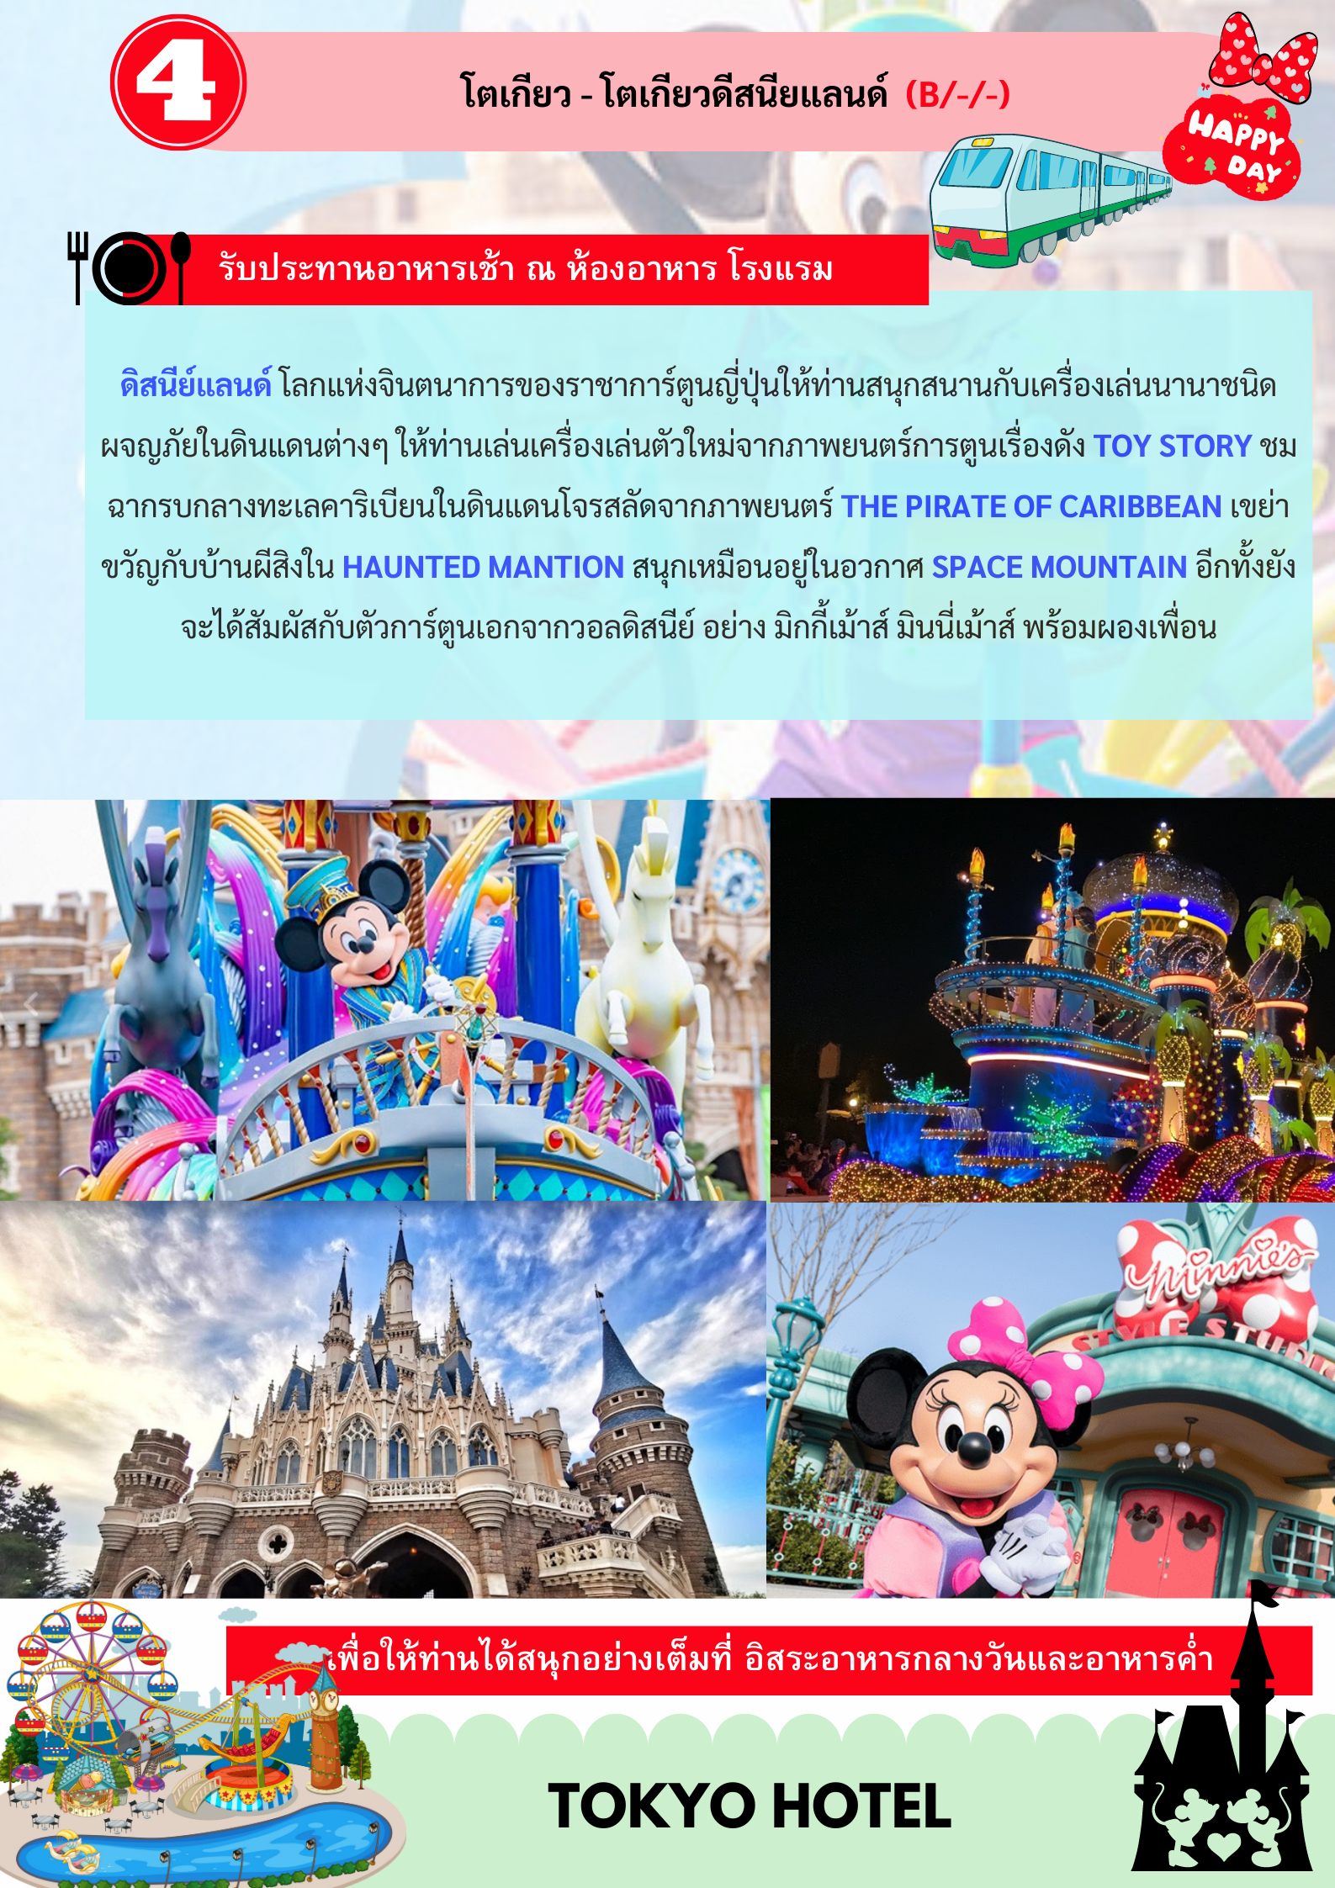
สำหรับท่านที่เลือกที่จะอิสระในเมืองโตเกียว ท่านสามารถสอบถามข้อมูลการเดินทางจากมัคคุเทศก์ เพื่อ
ความสะดวกในการเดินทาง หรือช้อปปิ้งในย่านการค้าอันทันสมัยของมหานครโตเกียวศูนย์รวมวัยรุ่นแหล่งช้อบปิ้งชื่อดัง ย่านฮาราจูกุ ท่านจะได้พบกับการแต่งตัวที่เป็นเอกลักษณ์ แหวกแนว ตามสไตล์วัยรุ่นญี่ปุ่นเพลิดเพลินกับการช้อบปิ้งกับร้านค้าหลากหลายสองฝั่งถนนทาเคชิตะ และ โอโมเตะซันโด อิสระช้อปปิ้งต่อย่าน“ชิบูย่า” ย่านวัยรุ่นชื่อดังอีกแห่งของมหานครโตเกียวท่านจะได้ตื่นตาตื่นใจกับแฟชั่นทันสมัยของหนุ่มสาวชาวแดนปลาคิบจากร้านค้ามากมาย มากกว่า 100 ร้านค้า และ “ตึก 109” ตึกชื่อดังที่เป็นสัญลักษณ์ของย่านนั้น
ค่ำ อิสระรับประทานอาหารกลางวันและ อาหารค่ำตามอัธยาศัย
เข้าพัก ณ โรงแรม SUNSHINE CITY PRINCE HOTELหรือเทียบเท่า★★★★

วันที่เจ็ด : วัดโกโตคุจิ(วัดแมว) – อิออน – สนามบินนาริตะ – กรุงเทพฯ
เช้า รับประทาน อาหารเช้า ณ ห้องอาหารของโรงแรม
ใช้เวลาเดินทางประมาณ 45 นาที (20.6 กม.) วัดโกโตคุจิ ว่าที่ขึ้นชื่อว่าเป็นต้นกำเนิด ตำนานแมวกวัก ซึ่งวัดนี้มีความพิเศษคือ จะมีManekineko(แมวกวัก)เรียงรายอยู่เต็มไปหมดราวกับว่าแมวเหล่านั้นออกมาตอนรับแขกเหรื่อที่มาเยี่ยมเยือน โดยวัดนี้เป็นวัดที่ทำให้แมวกวักนั้นเป็นที่รู้จักอย่างแพร่หลายในญี่ปุ่น
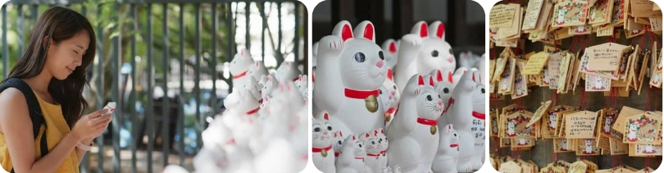
กลางวัน เพื่อไม่รบกวนเวลาช้อปปิ้งอิสระรับประทานอาหารกลางวันตามอัธยาศัย
ใช้เวลาเดินทางประมาณ 1.30 ชม (84 กม.) ช้อปปิ้งอิออนมอลล์ ให้ท่านได้ซื้อของฝากมากมายหลากหลายชนิดและขนมขึ้นชื่อต่างๆ อาทิเช่น ขนมโมจิ เบนโตะ ผลไม้ตามฤดูกาล และพิเศษสุดกับร้าน 100 เยน ที่ทุกอย่างในร้านราคาเพียง 100 เยนเท่านั้น
ได้เวลาอันสมควรนำท่านเดินทางสู่สนามบินนาริตะ เพื่อเดินทางกลับกรุงเทพฯ
17.30 น. ออกเดินทางสู่ สนามบินสุวรรณภูมิ ด้วยเที่ยวบิน TG 677 สายการบินไทย
22.30 น. เดินทางถึง สนามบินสุวรรณภูมิ ประเทศไทย โดยสวัสดิภาพและความประทับใจ
***********************************************
* กรุ๊ปการันตีออกเดินทาง 15 ท่าน กรณีไม่ถึงจำนวน ขอปรับราคาทัวร์หรือยกเลิกการเดินทาง *
** โปรแกรมอาจจะมีการปรับเปลี่ยนตามความเหมาะสมของสภาพอากาศและฤดูกาล **
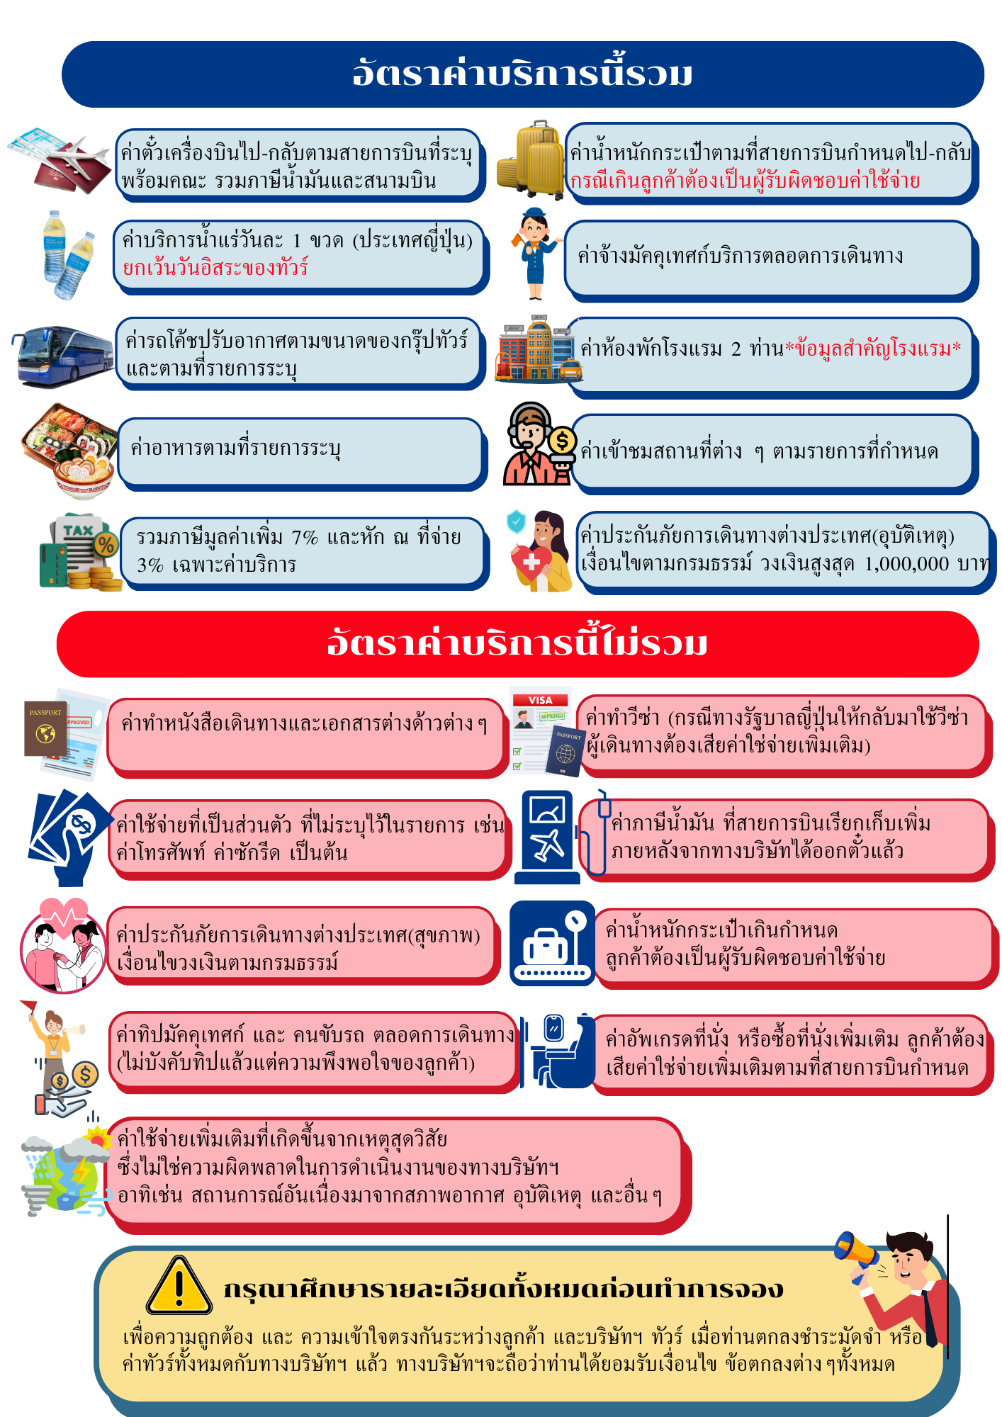
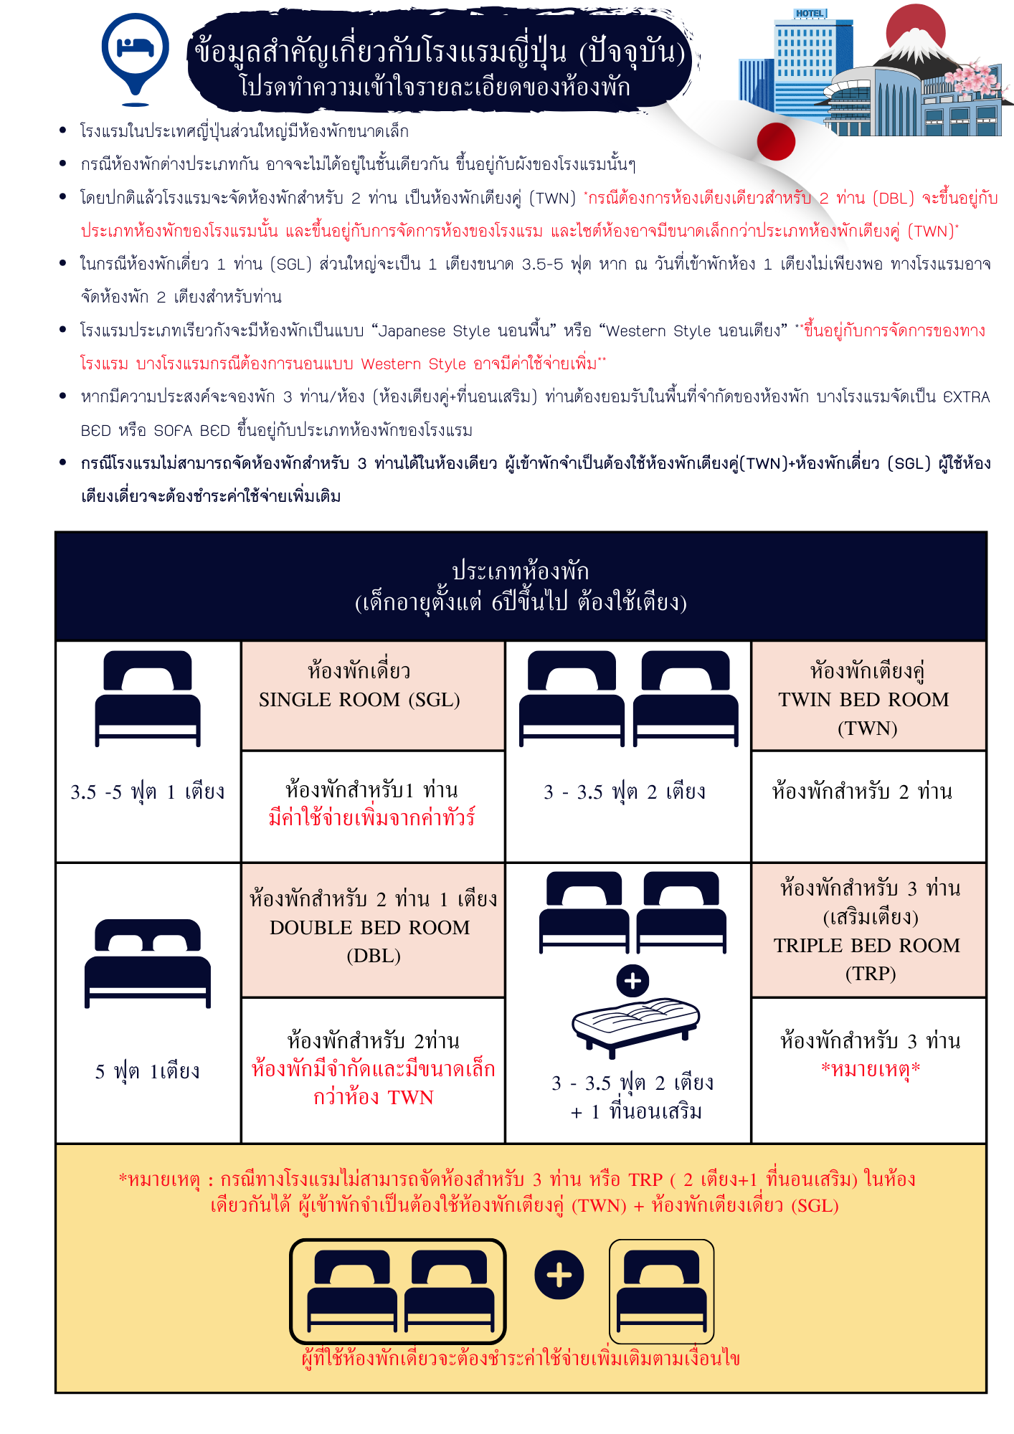
ราคาตั๋วเครื่องบินประกอบด้วย
- ค่าตั๋วเครื่องบินโดยสารระหว่างประเทศชั้นประหยัด (ไปและกลับ) โดยสายการบินไทย
**** กรณีสนใจอัพเกรด BUSINESS CLASS หรือเลื่อนวันเดินทางกลับกรุณาติดต่อทางเรา ****
- ค่าธรรมเนียมเชื้อเพลิงและค่าภาษีสนามบินตามประกาศของแต่ละสายการบิน (ราคาอาจมีการปรับขึ้นในกรณีที่ราคาน้ำมันมีการปรับขึ้น แต่จะปรับตามความเป็นจริงที่สายการบินประกาศปรับเท่านั้น)
- ค่าสัมภาระและกระเป๋าเดินทางตามเงื่อนไขสายการบินไทย น้ำหนักกระเป๋าเดินทางต้องมีน้ำหนักไม่เกิน
1ใบ 23 กิโลกรัม กรณีที่น้ำหนักกระเป๋าเกินที่สายการบินกำหนด ผู้โดยสารต้องเป็นผู้รับผิดชอบค่าปรับตามกฎข้อกำหนดของสายการบินนั้นๆด้วยตนเอง

 การชำระเงิน
- บริษัทรับมัดจำ 30,000.- บาท สำหรับการจอง/ที่นั่ง
- ส่วนที่เหลือทั้งหมดชำระก่อนเดินทางอย่างน้อย 30 วัน หรือตามเงื่อนไขพิเศษของทางบริษัทฯ กำหนด
(ทางบริษัทฯ อาจมีการเรียกเก็บส่วนที่เหลือทั้งหมดก่อน 30 วัน หรือจำเป็นต้องออกตั๋วเครื่องบินเพื่อเลี่ยงการเรียกเก็บเพิ่มค่าธรรมเนียมเชื้อเพลิงและค่าภาษีสนามบินตามประกาศครั้งใหม่ของสายการบินที่มีการเปลี่ยนแปลง โดยไม่จำเป็นต้องแจ้งให้ทราบล่วงหน้า

 การยกเลิกหรือเลื่อนการเดินทาง
*** ทางบริษัทรับการยกเลิกผ่านการแจ้งเป็นลายลักษณ์อักษรเท่านั้น ***
มากกว่า 46 วันก่อนการเดินทาง | คืนเงินมัดจำทั้งหมด หรือ หักค่าใช้จ่ายที่เกิดขึ้นตามจริง
ตั้งแต่ 45-30 วันก่อนการเดินทาง | ยึดเงินมัดจำ 10,000 บาท
ตั้งแต่ 29-15 วันก่อนการเดินทาง | คิดค่าบริการ 50% ของราคาทัวร์ทั้งหมด
ตั้งแต่ 14-0 วันก่อนการเดินทาง | เก็บค่าใช้จ่าย 100 % ของค่าทัวร์ทั้งหมด

สำคัญ
เงื่อนไขและรายละเอียดของการเดินทาง (กรุณาศึกษารายละเอียดทุกข้อ)
- บริษัทฯ สงวนสิทธิ์เปลี่ยนแปลงรายทัวร์ตามความเหมาะสมให้สอดคล้องกับสถานการณ์ ข้อจำกัดด้านภูมิอากาศ ณ วันเดินทางจริง โดยจะคำนึงถึงความปลอดภัย และประโยชน์สูงสุดของท่านลูกค้าโดยส่วนใหญ่เป็นหลัก
- เมื่อท่านตกลงชำระเงินไม่ว่าบางส่วนหรือทั้งหมดให้กับทางบริษัทฯ ถือว่าท่านยอมรับเงื่อนไขการเดินทางที่ระบุไว้ทั้งหมด
- ในกรณีที่ลูกค้าต้องการจองและซื้อตั๋วโดยสารการบินภายในประเทศ(ไทย)หรือใช้เส้นทางบินมาจากประเทศอื่น เพื่อร่วมทัวร์ในประเทศญี่ปุ่น ไม่ว่าจะเป็นการเดินทางก่อนหรือหลังจากคณะทัวร์นั้น ๆ กรุณาติดต่อสอบถามเจ้าหน้าที่ของบริษัทฯ ทุกครั้ง (กรณีที่ท่านออกตั๋วโดยมิได้แจ้งให้บริษัททราบล่วงหน้า ทางบริษัทฯ ไม่รับผิดชอบค่าใช้จ่ายที่เกิดขึ้นไม่ว่ากรณีใด ๆ)
- กรณีกองตรวจคนเข้าเมืองทั้งในเมืองไทยและต่างประเทศปฏิเสธมิให้ท่านเดินทางเข้า/ออกเมือง บริษัทฯ ไม่คืนค่าทัวร์ในทุกกรณี
- บริษัทฯ ไม่รับผิดชอบต่อการถูกปฎิเสธหรือห้ามออกนอกประเทศ หรือปฏิเสธการเข้าประเทศของผู้เดินทางได้ เนื่องมาจากผู้เดินทางอาจมีสิ่งผิดกฎหมาย เอกสารเดินทางไม่ถูกต้อง ความประพฤติส่อไปในทางเสื่อมเสีย ภัยธรรมชาติ การประท้วง การก่อจลาจล ความล่าช้าการเลื่อนหรือยกเลิกเที่ยวบิน และอุบัติเหตุที่เกิดจากความประมาทของนักท่องเที่ยวเอง
- เมื่อท่านออกเดินทางไปกับคณะแล้ว งดใช้บริการรายการใดรายการหนึ่งหรือไม่เดินทางพร้อมคณะ ถือว่าท่านสละสิทธิ์ ไม่อาจเรียกร้องค่าบริการคืน ไม่ว่ากรณีใด ๆ ทั้งสิ้น
- ท่านที่แพ้อาหารหรือไม่สามารถทานอาหารบางอย่างได้ อาหารที่เกี่ยวข้องกับศาสนา กรุณาแจ้งพร้อมการจองทัวร์
ตั๋วโดยสารและสายการบิน
- ตั๋วโดยสาร
  - การเดินทางเป็นหมู่คณะ ผู้โดยสารจะต้องเดินทางไป-กลับพร้อมกัน หากต้องการเลื่อนวันเดินทางไปหรือกลับ ท่านต้องชำระค่าธรรมเนียมเพิ่มตามเงื่อนไข (โปรดสอบถามและกรุณาแจ้งทันทีเมื่อทำการจองทัวร์)
การเปลี่ยนวันเดินทางขากลับต้องทำล่วงหน้าก่อน 30 วันเดินทางเท่านั้น
  - ที่นั่งบนเครื่องบิน เนื่องจากการจองเป็นหมู่คณะทางสายการบินจะเป็นผู้จัดทำที่นั่งให้เป็นกลุ่ม ในกรณีที่ไฟล์เดินทางในช่วงเทศกาลค่อนข้างแน่น อาจจำให้การจัดที่นั่งค่อนข้างยากแต่ทางบริษัทจะพยายามให้ลูกค้าได้นั่งใกล้กันมากที่สุด
  - ค่าธรรมเนียมน้ำมันเชื้อเพลิงและค่าประกันวินาศภัยทางอากาศ คำนวณตามอัตราที่ทางสายการบินแจ้งค่าธรรมเนียม ณ วันออกราคาทัวร์ หากสายการบินเปลี่ยนแปลงอัตราค่าธรรมเนียมใด ๆ เพิ่มขึ้นในภายหลัง ถือเป็นค่าตั๋วเครื่องบินส่วนเพิ่มที่ผู้เดินทางต้องเป็นผู้ชำระ
  - กรณีที่ทัวร์ออกตั๋วเครื่องบินไปแล้วลูกค้าไม่สามารถเดินทางได้ ทางสายการบินไม่อนุญาตให้เปลี่ยนชื่อตัวผู้เดินทางทุกกรณี บริษัทฯ ขอสงวนสิทธิ์ไม่คืนค่าบริการใด ๆ
  - ในกรณีแจ้งยกเลิกการเดินทางภายหลังบริษัทฯ ออกตั๋วเครื่องบินไปแล้วไม่สารถขอคืนเงินได้ทุกกรณี
  - การสะสมไมล์ของสายการบิน สามารถสะสมไมล์ได้
  - กรุณาแจ้งเบอร์สมาชิกสะสมไมล์ตั้งแต่เริ่มจองทัวร์ โดยกรอกในใบข้อมูลที่ทางบริษัทฯ ส่งให้เพื่อสิทธิประโยชน์สูงสุดของท่านเอง ในวันเดินทางไปและกลับ กรุณาเก็บหางบัตรขึ้นเครื่องทุกใบไว้ตรวจสอบภายหลังท่านกลับถึงเมืองไทย ว่าได้รับไมล์สะสมเรียบร้อยแล้ว หากบัตรโดยสารขึ้นเครื่องหาย (Boarding Pass) ท่านไม่สามารถเรียกร้องใด ๆ ทั้งกับบริษัททัวร์และสายการบิน
- สายการบิน
  - สำหรับผู้เดินทางซึ่งตั้งครรภ์ สตรีตั้งครรภ์ทุกอายุครรภ์ต้องอยู่ในดุลพินิจของแพทย์และครอบครัวว่าควรเดินทางหรือไม่ (โปรดแจ้งพนักงานทันทีเมื่อทำการจองทัวร์) บริษัทฯ ขอเรียนว่าเราไม่อาจรับผิดชอบต่อเหตุการณ์ไม่คาดคิดใด ๆ จึงขอสงวนสิทธิ์ไม่รับผู้ร่วมเดินทางที่มีอายุครรภ์เกิน 4 เดือน / ผู้มีประวัติครรภ์เคยมีปัญหาหรือมีประวัติคลอดก่อนกำหนด
  - บริษัทฯ ยกเว้นการคืนเงิน กรณีท่านแจ้งยกเลิกคณะที่ออกเดินทางในช่วงเทศกาลวันหยุดสำคัญทุกเทศกาล บริษัทฯ ต้องทำการยืนยัน,ชำระมัดจำค่าตั๋วหรือชำระเต็มจำนวนกับสายการบิน โดยเฉพาะเที่ยวบินพิเศษ เช่น Charter Flight จะไม่มีการคืนเงินมัดจำหรือค่าทัวร์ ไม่ว่ายกเลิกเวลาใดและยกเลิกด้วยกรณีใด ๆ
  - บางรายการทัวร์ที่ต้องใช้สายการบินภายในประเทศน้ำหนักของกระเป๋าอาจถูกกำหนดให้ต่ำกว่ามาตรฐานได้ ทั้งนี้ขึ้นอยู่กับข้อกำหนดของแต่ละสายการบิน
  - อาหารบินเครื่องกรุณาแจ้งล่วงหน้าก่อน 14 วันเดินทาง
  - กรุณาส่งหน้าพาสปอร์ตให้ตรงกับเล่มที่ใช้เดินทาง กรณีเปลี่ยนแปลงหรือทำเล่มใหม่กรุณาแจ้งก่อน 14 วันเดินทาง
กรณีที่ส่งหน้าพาสผิด หรือชื่อผิดทางบริษัททัวร์จะไม่รับผิดชอบกรณีที่มีค่าใช้จ่ายในการเปลี่ยนแปลงเกิดขึ้น

บริษัทฯ ขอสงวนสิทธิ์ในการเปลี่ยนแปลงรายการโดยมิต้องแจ้งให้ทราบล่วงหน้า
ทั้งนี้ขึ้นอยู่กับสภาวะอากาศ การเมือง
สายการบิน การจราจรช่วงเทศกาลหรือวันหยุดของญี่ปุ่น
และราคาอาจเปลี่ยนแปลงได้ตามความเหมาะสม ทั้งนี้ขึ้นอยู่กับอัตราแลกเปลี่ยนของเงินสกุลเยน

CUSTOMER DETAILS กรุ๊ป.................................................. ระหว่างวันที่...............................................
*** กรุณากรอกรายละเอียดให้ครบ ***
ข้อมูลผู้เดินทาง (PASSENGER DETAILS)
ชื่อ-นามสกุล (NAME - SURNAME) __________________________________________________________________________________
เบอร์มือถือ (MOBILE NO.) ____________________________ Line ID: ________________________

หมายเลขสมาชิกสะสมไมล์ (FREQUENT FLYER NO./ ROP) __________________________ (ถ้ามี)

ขอที่นั่งบนเครื่องบิน (REQUEST SEAT ON AIRPLANE ________________________________________

ข้อมูลเกี่ยวกับอาหาร (PERSONAL, HEALTH AND NUTRITION INFO. )
[ ] ทานได้ทุกอย่าง (EAT ALL) [ ] ไม่ทานปลาดิบ (NO SASHIMI)
[ ] ไม่ทานเนื้อวัว (NO BEEF) [ ] ไม่ทานสัตว์ปีก (NO POULTRY)
[ ] ไม่ทานปลาไหล (NO EEL) [ ] ไม่ทานเนื้อแกะ (NO LAMB)
[ ] อิสลาม (ISLAM)
[ ] ไม่ทานหมู (NO PORK) [ ] อาหารฮาลาล (HALAL FOOD)
[ ] ไม่ทานอาหารทะเล (NO SEAFOOD)
[ ] ไม่ทานกุ้ง (SHRIMP) [ ] ไม่ทานหอย (SHELL)
[ ] ไม่ทานปู (CRAB) [ ] ไม่ทานปลา (FISH)
โปรดระบุ ____________________________________________________________________________
[ ] เป็นมังสวิรัติ (VEGETARIAN) [ ] ทานไข่ (EGG) [ ] ไม่ทานไข่ (NO EGG)
[ ] อื่นๆ ถ้ามี (OTHER) __________________________________________________________________
โรคประจำตัว (MEDICAL PROBLEMS) : [ ] ไม่มี (NO) [ ] ถ้ามี โปรดระบุ (PLEASE SPECIFIC) __________________________________________________________________________________
[ ] สูบบุหรี่ (SMOKING) [ ] ไม่สูบบุหรี่ (NO SMOKING)

